**I. Installation de Docker**

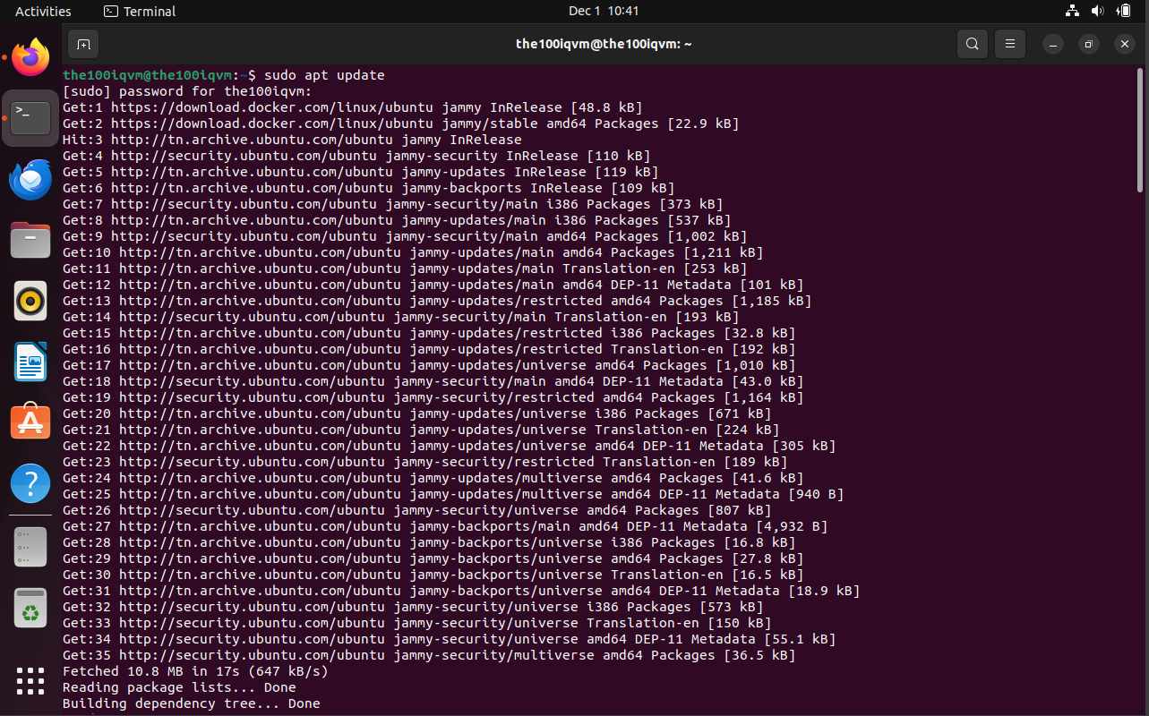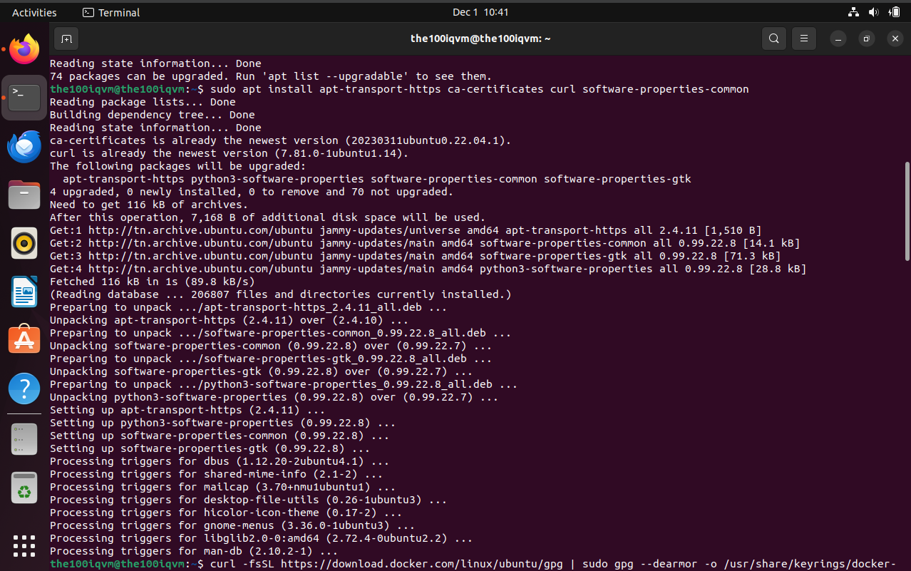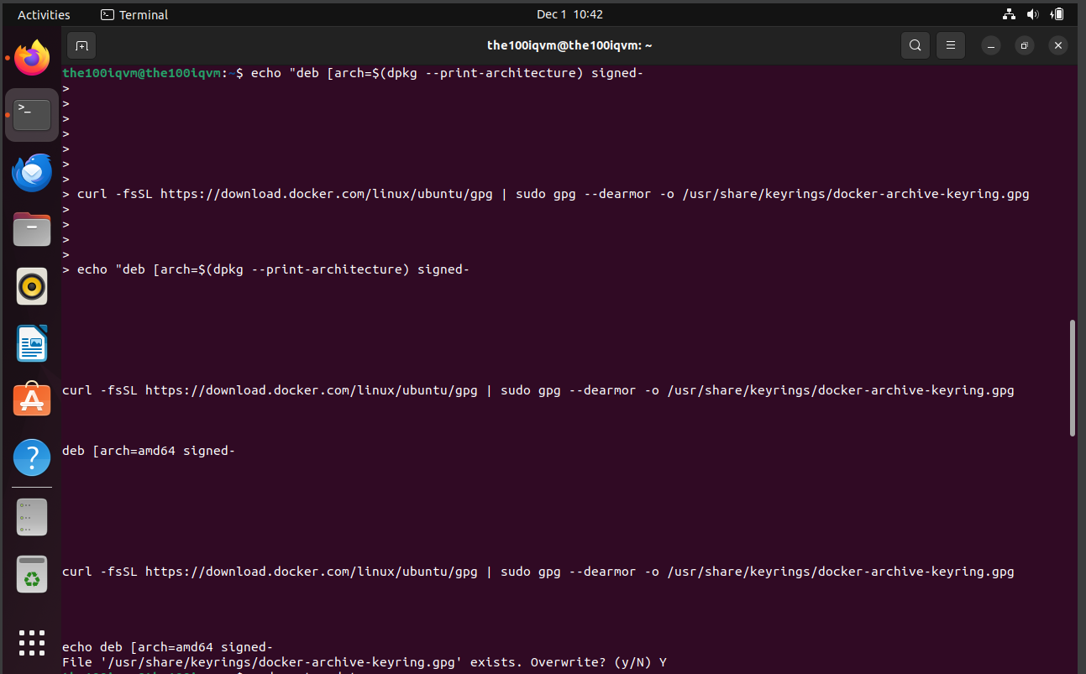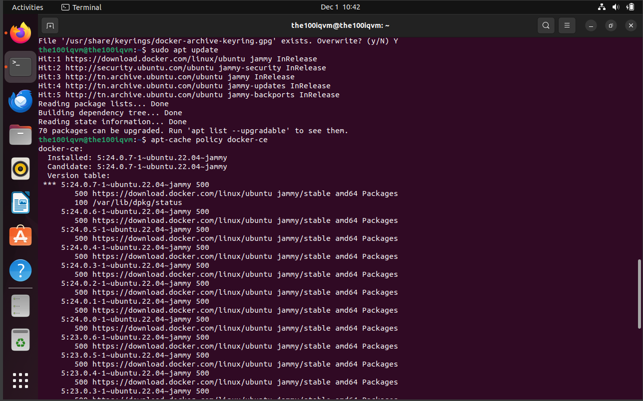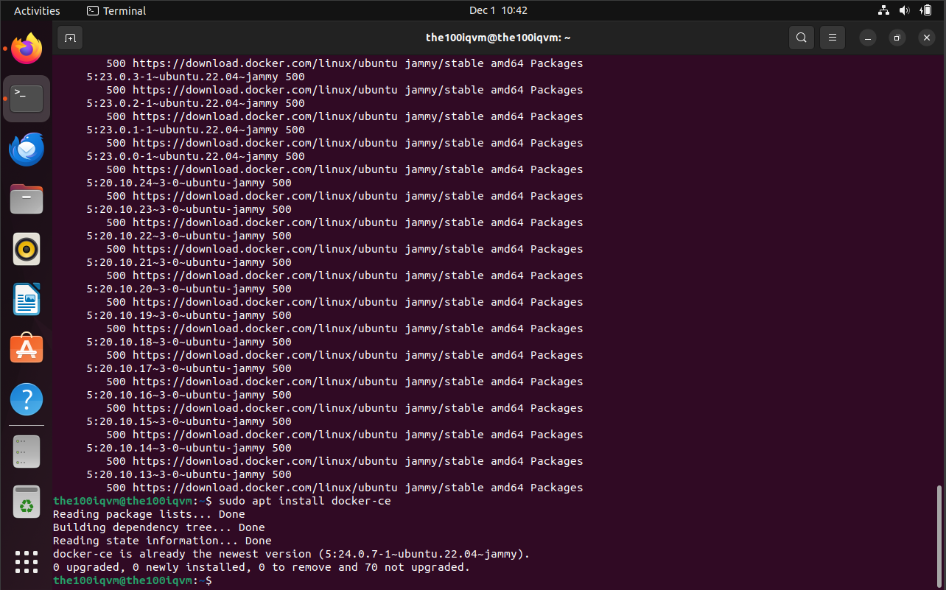

**II. Exécuter la commande Docker sans Sudo (optionnel)**

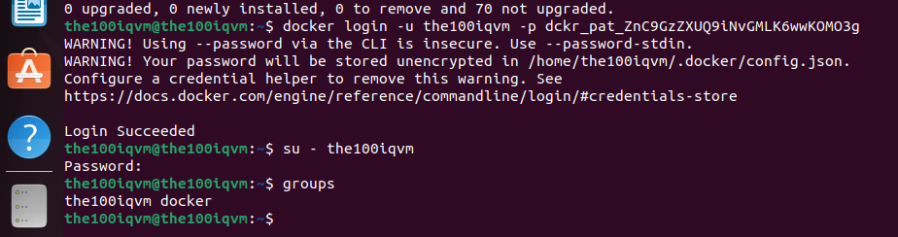

**Utilisation de la commande Docker**

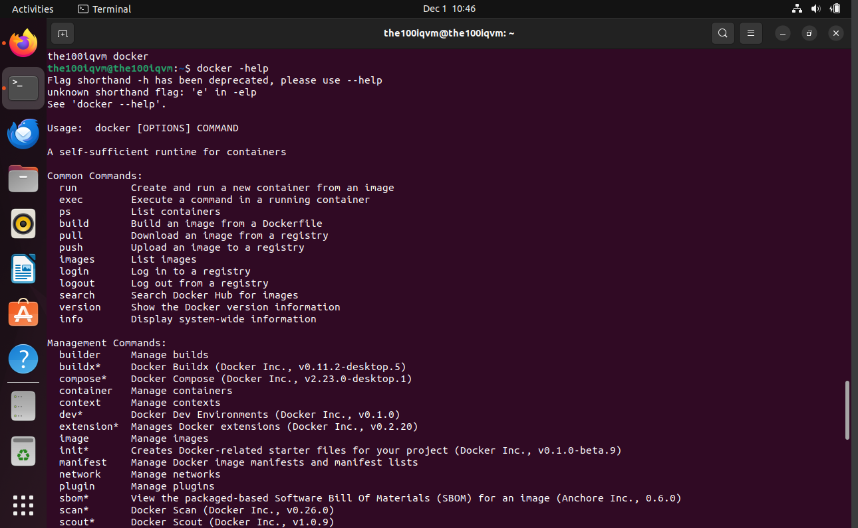

**IV. Images Docker**

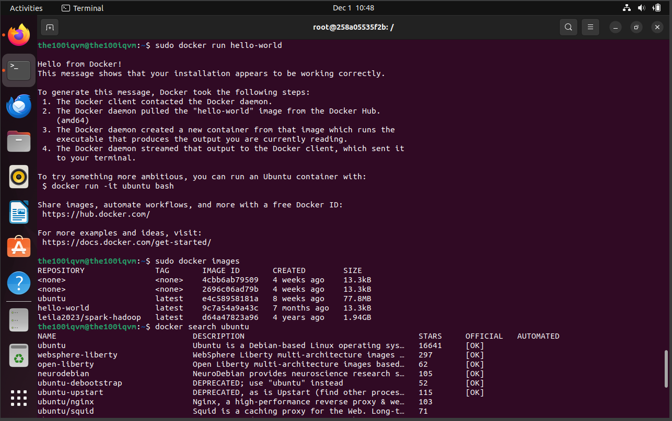

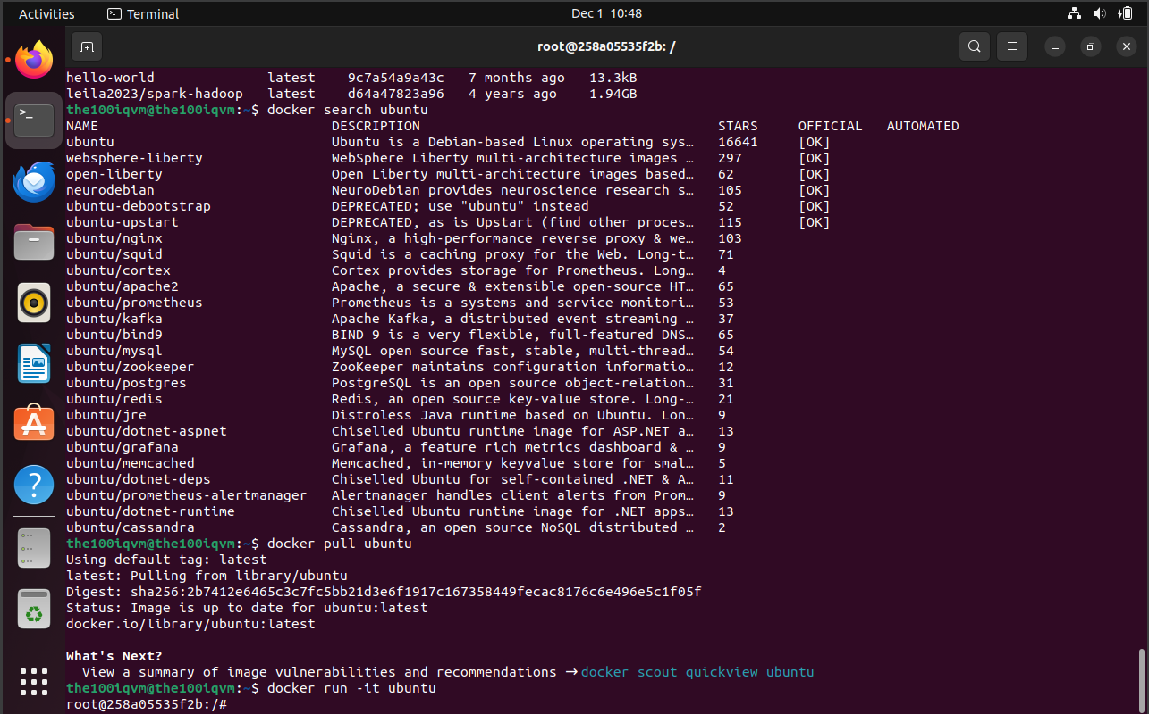

**V. Gestion des conteneurs Docker**

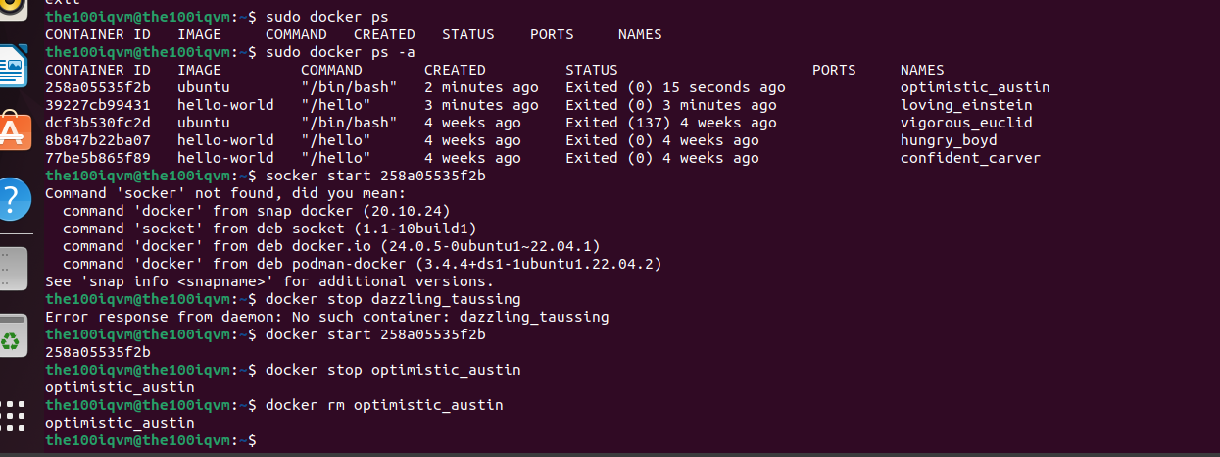

**VI. Transférer les modifications d'un conteneur vers une image Docker**

**J’ai un erreur au ce niveau**

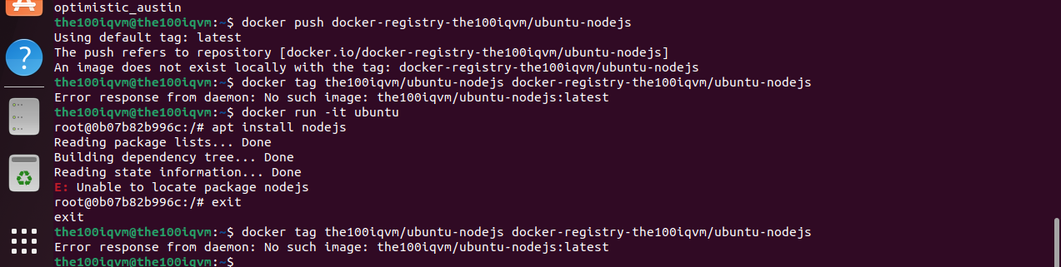

**VIII. Construction d’image: exécuter apache via Dockerfile**

**J’ai un erreur que le mkdir n’exist pas**

